ІГРОТЕКА
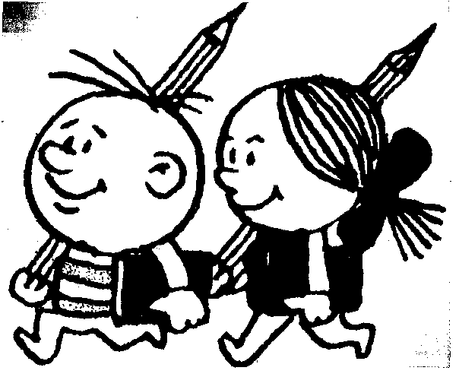
для батьків та дітей

Шановні батьки!
Сьогодні ми запрошуємо вас здійснити зі своїми дітьми та їхніми друзями прогулянку!
Яку обрати? Звичайно, що незвичайну!
Пропонуємо вам на вибір декілька видів тематичних прогулянок. Отже...

* * * БОТАНІЧНА ПРОГУЛЯНКА * * *
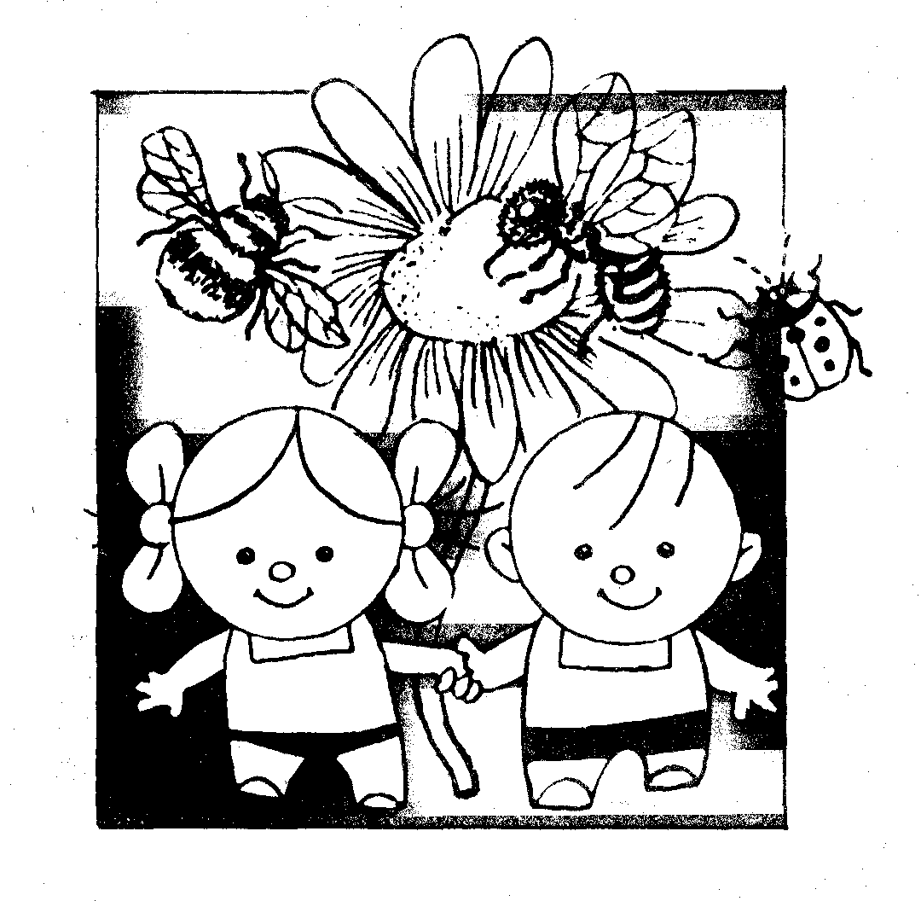
Надворі осінь золота... Організуйте своїх дітей та їхніх приятелів до зустрічі з осінньою природою! Зрозуміло, ми пропонуємо вам стати на час прогулянки ватажком дитячого допитливого гурту.
Під час ботанічної прогулянки необхідно не тільки сповісти дітям елементарні відомості про природу, але й надати їм можливість на практиці перевірити деякі теоретичні знання, набуті в школі. Для того, щоб виконати ці завдання, ватажок повинен сам непогано знати природу та закони її розвитку.
На прогулянку ми візьмемо:
- олівці;  - блокноти;  - кольоровий атлас рослин;  - інвентар для ігор. | 
Ми не будемо зривати рідкісні рослини! | 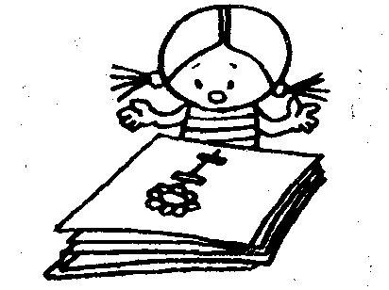 | Не будемо збивати ногами гриби!
 | Не будемо збирати для гербарію нічого зайвого! | 
Звернемо увагу на: 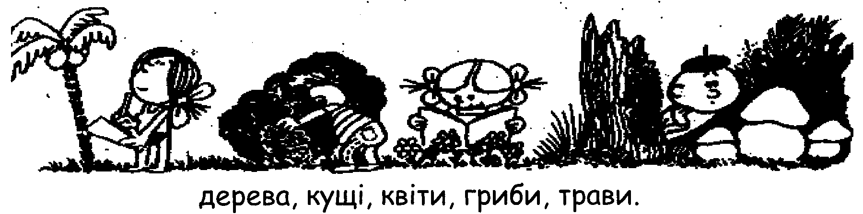
Прогулянку царством рослин ми розпочали з вивчення мапи, на яку нанесені усі природні заповідники нашої країни. За допомогою заповідників держава оберігає рідкісні рослини від зникнення. |  |  |  |  |  |  |  |  | 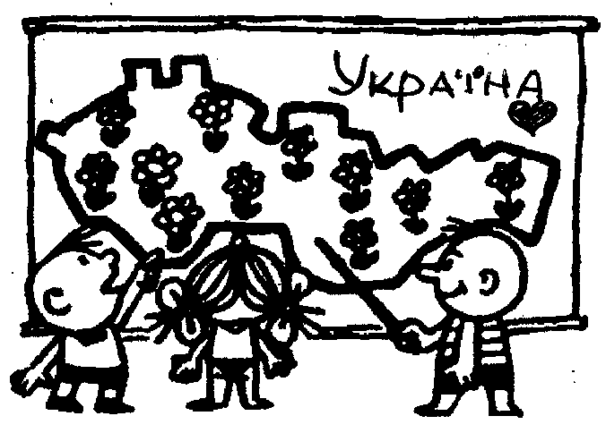
 |  |  |  |  |  |  | Кожному з нас дали аркуш паперу, щоб протягом п’яти хвилин ми написали на ньому назви квітів, які знаємо. Троє з нас, котрі написали першими, отримали 2 бали.
Потім ми знайшли невеличкого мухомора. Бажаючи дізнатись, скільки йому необхідно часу, щоб вирости, огородили це місце і увіткнули у землю поруч із грибом лінійку. На ній ми робитимемо контрольні позначки, щоб прослідкувати, як швидко він росте. |  |  |  |  |  |  |  |  |  | 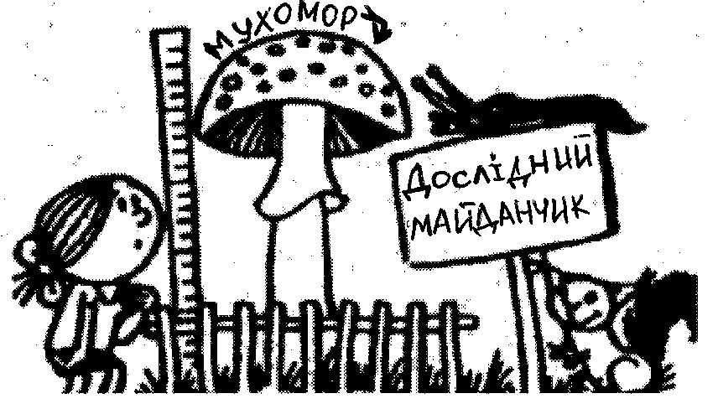
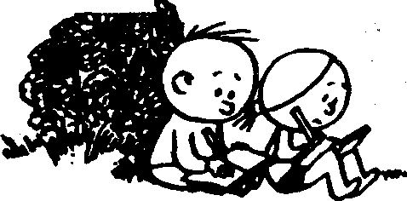 |  |  |  | Ми посиділи трішечки під кущем ожини; і наш блокнот почав заповнюватися замітками про лікарняні рослини та їх значення. Так, ми дізналися, що збирати рослини можна лише за сухої погоди; що квіти збирають до їх повного розквіту… що їх не можна складати у целофанові пакетики, тому що вони відсиріють...
Одразу ж по поверненні ми розкладемо рослини тонким шаром на папері і висушимо. Сушити слід на повітрі у затінку, а не на сонці чи у печі, не перевертаючи. Правильно висушена рослина зберігає свій початковий колір і не розпадається на частини.
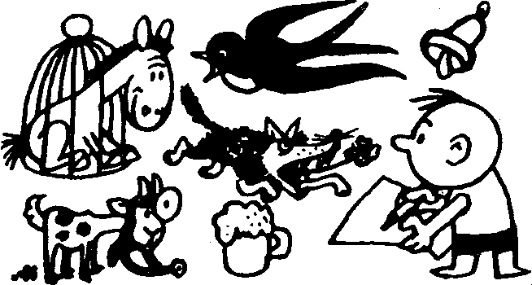 |  |  |  |  |  | Після записів дійшла черга наступної гри, і нові бали отримали ті, хто найшвидше визначив назви квітів по малюнках (ромашка, васильки, троянда, бузок, хризантема, барбарис тощо).
Квіти рослин відкриваються і закриваються у певному ритмі. Тому, якщо немає зливи, то повсюди навколо нас квітневий годинник. Щоб переконатися у цьому на практиці, ми записали у блокноти час, коли відкриваються та закриваються квіти деяких рослин. Ми записали час відкриття й закриття квітів шипшини, що росте біля воріт. |  |  |  |  |  |  |  |  |  |  |  | 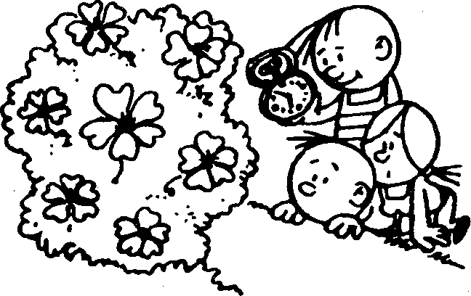
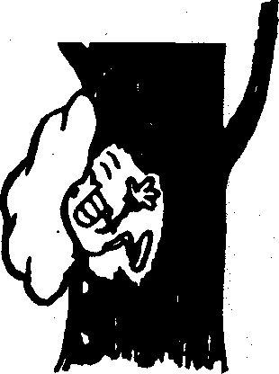 |  |  |  |  |  | На старій вільсі ми знайшли деревний гриб. На допомогу знову прийшов атлас, в якому наведені зразки найбільш розповсюджених представників цієї цікавої групи рослин. Вони виробляють ферменти, які руйнують дерево, що, з точки зору людини, іноді шкідливо, а іноді корисно.
Яка ж багата на кольори осінь!!! Навкруги стільки різнокольорових листочків! Ми вирішили зробити гербарій із листя. Упродовж 15 хв. ми назбирали стільки листя з різноманітних дерев, що з нетерпінням почали чекати, коли звечоріє і можна буде зайнятися складанням гербарію. |  |  |  |  |  |  |  |  |  |  | 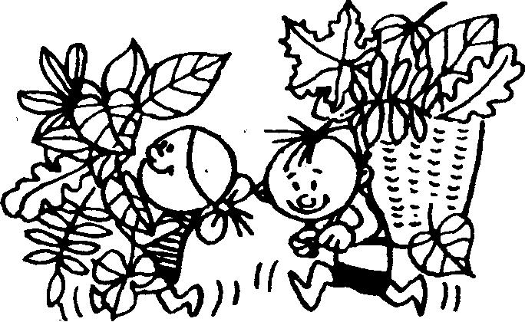
 |  |  |  |  |  |  |  | Наступне завдання виконували усім гуртом. Малюнки із зображенням квітів, стебел та листя було змішано, і необхідно було якомога швидше знайти квітці його стебло і листячко. На це нам знадобилося 5 хвилин.
Цікавою виявилася для нас розповідь про рослини-компаси, які самостійно регулюють надходження до себе тепла, повертаючи листочки за віссю Північ-Південь. Наприклад, квітки соняшника обертаються за сонцем навіть тоді, коли сонечко заховане за хмари. |  |  |  |  |  |  |  |  |  |  | 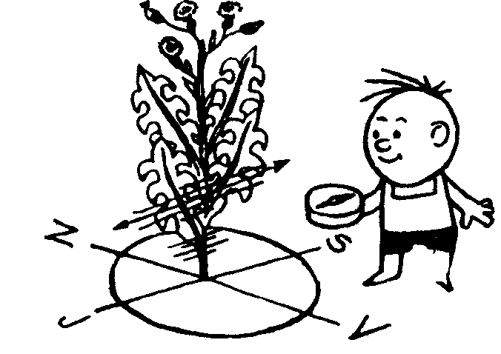
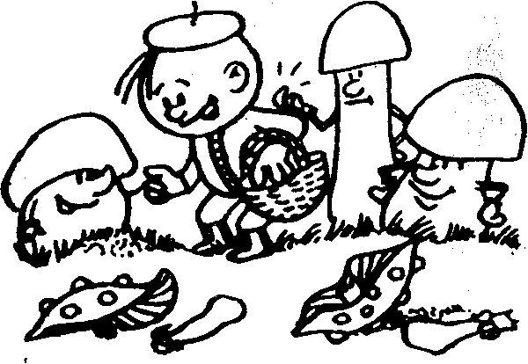 |  |  |  |  | Ми познайомилися з правилами збору грибів. Гриби необхідно збирати лише ті, які дуже добре знаєш. Ознаки отруєння грибами і способи надання першої медичної допомоги у цьому випадку ми записали у блокноти. Потім усі отримали завдання скласти рецепт приготування смажених грибів.
Ми нарвали звичайних лугових квітів для прикрашання їдальні. Принесені квіти не поставили одразу у вазу, бо у такому випадку вони б дуже швидко зів’яли. Спочатку ми у воді підрізали стебла гострим ножем приблизно на один сантиметр. А у вітальні ми зробили невеличку виставку з назвами квітів. Взимку вона нагадуватиме нам про нашу велику осінню пригоду! |  |  |  |  |  |  |  |  |  |  |  |  | 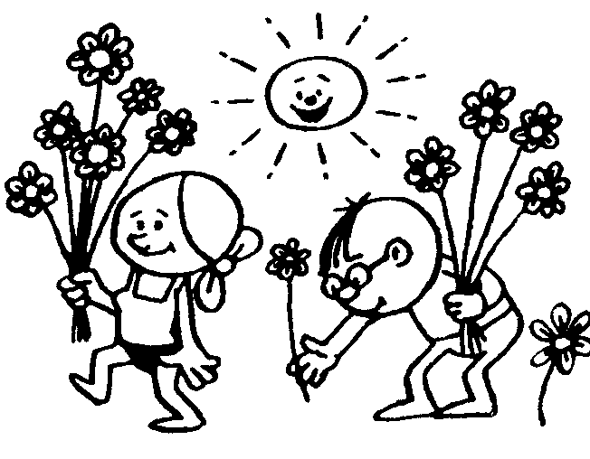
До вашої уваги тематичні ігри для ботанічної прогулянки...

 | ”ЧОГО ТУТ НЕ МАЄ БУТИ”... На певній ділянці лісу до дерев та кущів прикріплюється щось таке, чого там не повинно бути. Наприклад, до піхти кріпиться гілочка сосни, до берізки – шишка тощо. Перемагає той, хто помітить найбільше невідповідностей.
„Найуважніша людина”... На достатньо далекій відстані, але, коли ще можна розрізнити прості рухи, один з гравців через довільні проміжки часу швидко виконує різноманітні рухи: чистить зуби, піднімає руки тощо. Всі інші гравці повинні записати кожний його рух. Виграє той, чиї записи виявляться найточнішими. |  |  |  |  |  |  |  |  |  |  |  |  | 
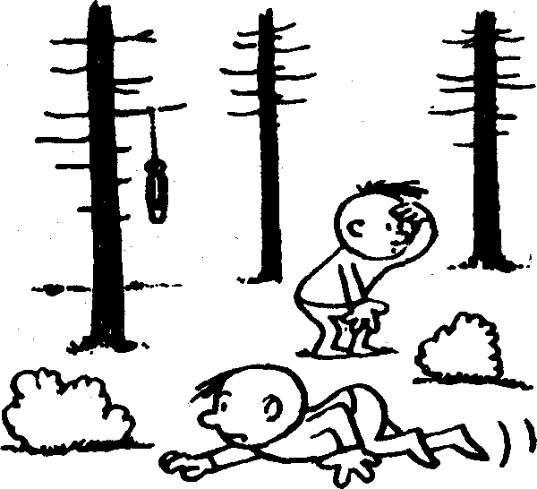 | „Повзком”... Обираємо рівну місцину обабіч рідкого лісу. В накресленому квадраті на відстані 20 метрів стає ведучий. На одне з дерев вішаємо свисток. Усі інші гравці, заховавшись, підкрадаються до цього дерева. Якщо спостерігач помічає кого-небудь, він називає його по імені; і той, чиє ім’я відгадали, вибуває з гри. Перемагає гравець, якому вдається свиснути раніше, аніж його помітять.
„Сліпий охоронець”... На пень кладемо декілька невеличких предметів. Одному з гравців – „охоронцю” – зав’язуємо очі і ставимо на відстані двох кроків від пня. Інші гравці повинні непомітно взяти будь-який предмет з пня. Того, хто видає себе шумом, „охоронець” виводить з гри. |  |  |  |  |  |  |  |  |  |  |  |  |  |  | 
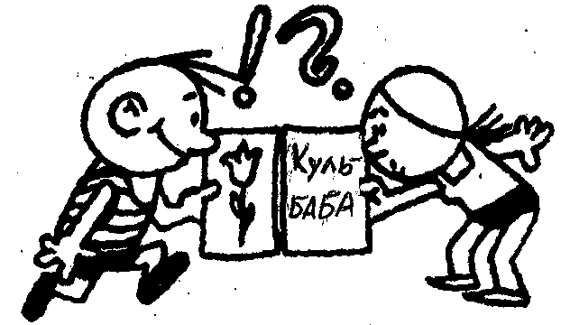 |  | „Відгадай, яка квітка”... Учасники об’єднуються у 2 групи. Одні отримують аркуші із зображенням квітів, інші – з їх назвами. За командою необхідно швидко знайти відповідний аркуш у гравця з протилежної групи. Виграє та людина, яка виявилася найспритнішою.
„СЛІПИЙ БОТАНІК”... Декілька широко відомих, з типовим ароматом квітів гравцям дають роздивитись та понюхати. Потім їм по черзі зав’язують очі і, давши понюхати квітку, запитують її назву. |  |  |  |  |  |  |  |  |  |  |  |  |  |  |  | 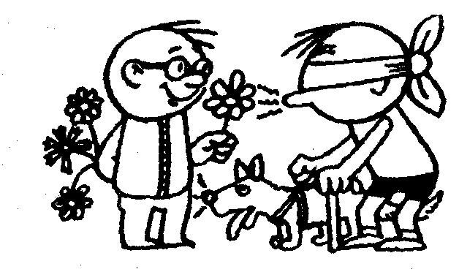
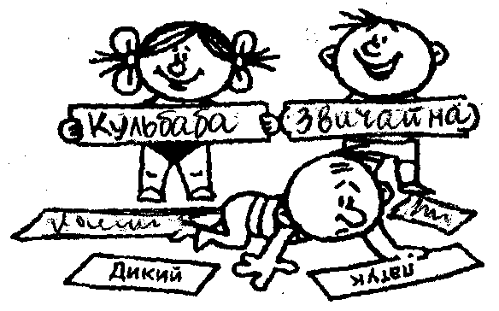 |  |  | „Хто швидко та правильно”... На аркушах паперу пишемо назви рослин так, щоб назва роду була написана на одному аркуші, а назва виду – на іншому. Аркуші добре перемішуємо. Учасники об’єднуються у 2 групи. Завдання: знайти до відповідної назви роду назву виду, і навпаки.
„Збирання листя”... Напишемо 5-10 назв дерев або кущів, які ростуть поблизу, а гравці повинні принести їх листя. Бал отримує гравець, упродовж 10 хвилин збере найбільше зазначених ведучим листочків. |  |  |  |  |  |  |  |  |  |  |  |  |  | 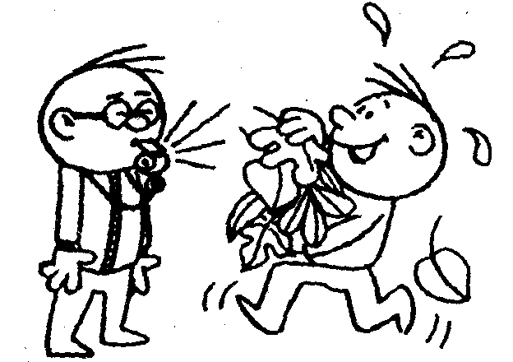

* * * НІЧНА ПРОГУЛЯНКА * * *
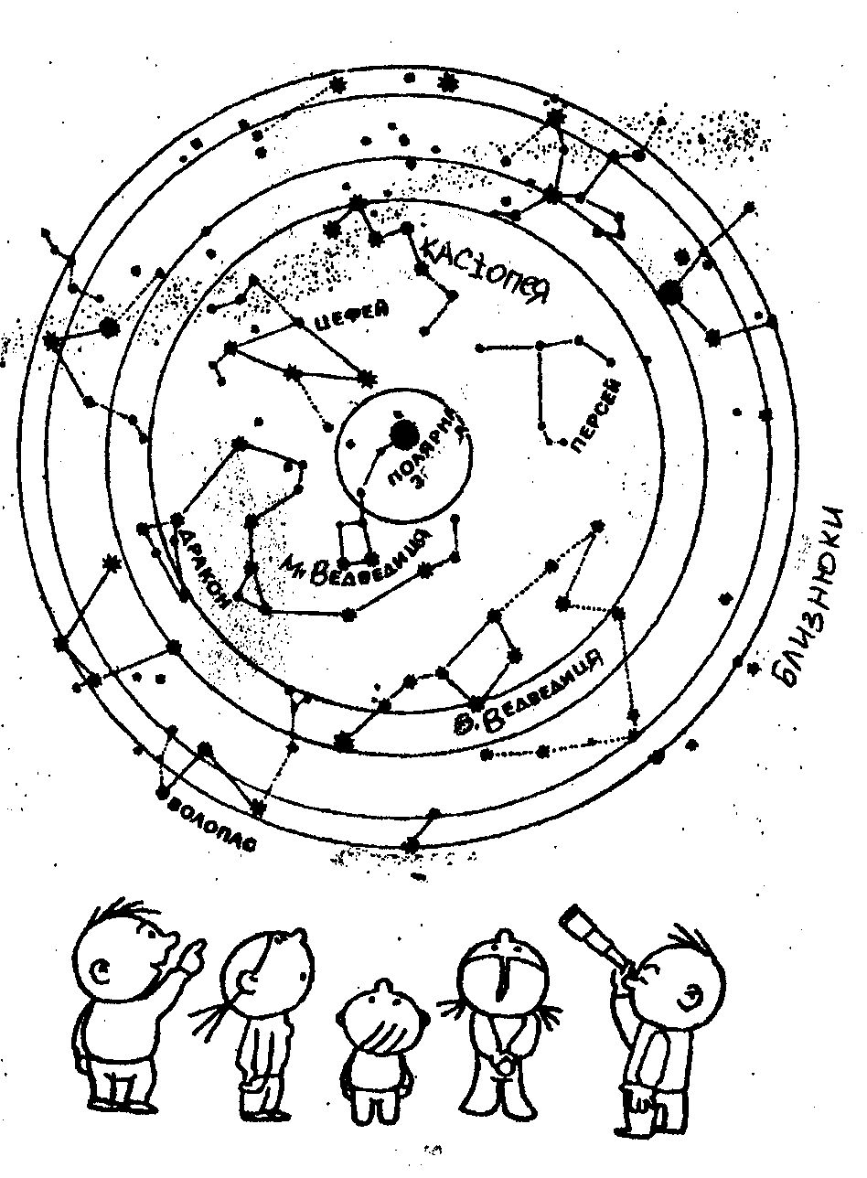

Яка ж то дивина – зоряне небо!
Воно чарує не лише дорослих, а й дітей. І про те, кого з них більше, можна дискутувати з вечора до ранку... А ми пропонуємо відкинути дискусію, і не гаяти золотого вечірнього часу. А натомість запросити своїх дітей та їхніх друзів на нічну прогулянку. Запевняємо, вона запам’ятається на все життя!

На вас чекає... ЗОРЯНЕ Небо!
А вже завтра ваші діти розповідатимуть про незвичайну пригоду!
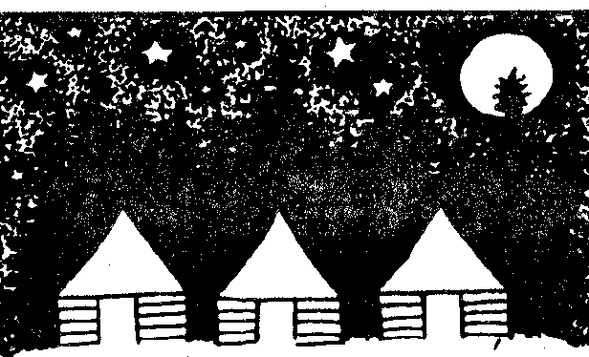 |  | Того вечора ми з нетерпінням чекали заходу сонця: під час вечері татусь із загадковим виглядом наказав нам через 20 хвилин після вечірньої зіроньки непомітно дістатися старого дуба, який росте у 150 метрах від нашого будинку. Тато пообіцяв бути нашим ватажком!..
Ми, нервуючи, слідкували за годинниковими стрілками, які ледь-ледь рухались. Нарешті! Дванадцять безшумних тіней тихесенько вишпурнули з будинку і спрямували свою ходу до старого дуба, де зустріли татуся-ватажка... Що ж він нам приготував? Що ж то за таємниця?.. |  |  |  |  |  |  | 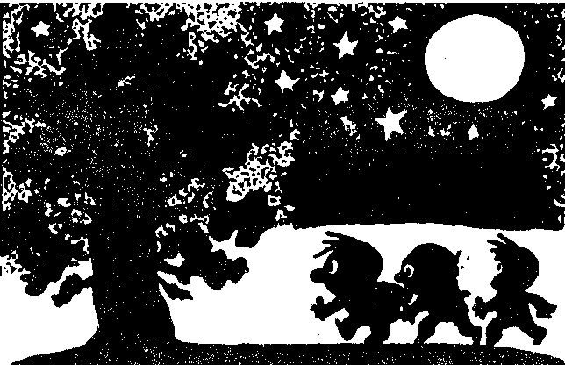
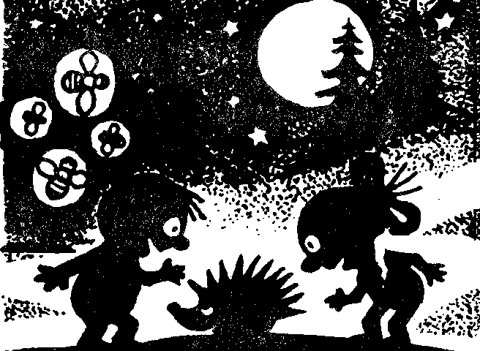 | З німим запитанням у очах, обережно наступаючи на соснові голки, ми занурювались гусячими кроками у глибину лісу. Декілька разів нас лякав якийсь тріскіт у хащах. Зненацька ми зупинились, побачивши на лісовій доріжці їжачка, який поспішав на нічне полювання. Попереду, серед дерев, виднівся чарівний хоровод світлячків. Ми спіймали декілька жучків і розглянули їх зблизька...
Нам пообіцяли, що, за умови збереження повної тиші, ми побачимо сім’ю оленів. Але вітер змінив напрямок і подув у бік лісової просіки. Довелося відмовитись від цього дивовижного й безнадійного задуму і йти далі по лісовій доріжці... |  |  |  |  |  | 
 |  |  |  | Тисячі зірок дивилися з неба на нас! Вони яскраво світили нам, коли ми вирушили у космічну подорож! Нашим провідником була мапа зіркового неба. Наш ватажок показав найбільш яскраві зірки: Вегу, Арктур, Полярну зірку. Ми дізналися, як орієнтуватися за мапою зіркового неба, як знаходити на ньому сузір’я. Велику та Малу Ведмедицю ми знайшли одразу, а потім поступово відшукали Кассіопею, Лебедя та інші сузір’я...
Надзвичайно цікавим виявилося спостереження за метеоритами. Вони сипались з неба майже на наші голови! Здавалося, що падали зовсім поруч – за пагорбом! З 27 липня до 17 серпня на літньому небосхилі, коли світить місяць, можна побачити величезну кількість метеоритів (іноді цілих 20 за годину!!!). Ура-а-а, ми – астронавти!.. |  |  |  |  | 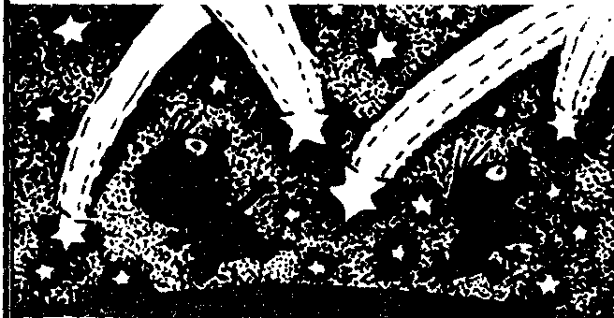
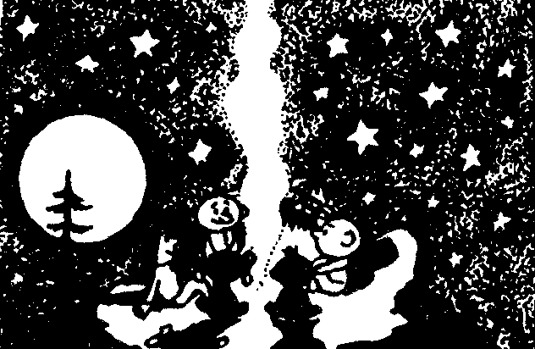 |  |  | На пагорбі ми розпалили багаття. У дивній атмосфері ночі наш ватажок розповідав нам давньогрецькі міфи, пов’язані з назвами окремих сузір’їв. Він розповів нам також про героїв, які підкоряють космос. А ще показав нам невеличкі рухливі крапки на небі (схожі на крихітні зірочки). Це ж супутники! Оце так диво! Хто б міг подумати!..
Багаття тихо догорало, і нічні тіні поступилися місцем прийдешньому дню. З туману повільно вимальовувалися риси сонного міста й нашого будинку... Ми із захопленням спостерігали, як верхівки старих сосен осяюються першими промінчиками вранішнього сонця. Нічну прогулянку і зустріч сходу сонця ми пам’ятатимемо завжди! |  |  |  |  |  | 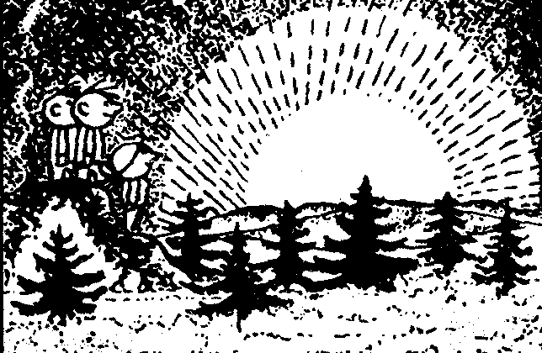

* * * ПОХІД РОБІНЗОНІВ * * *
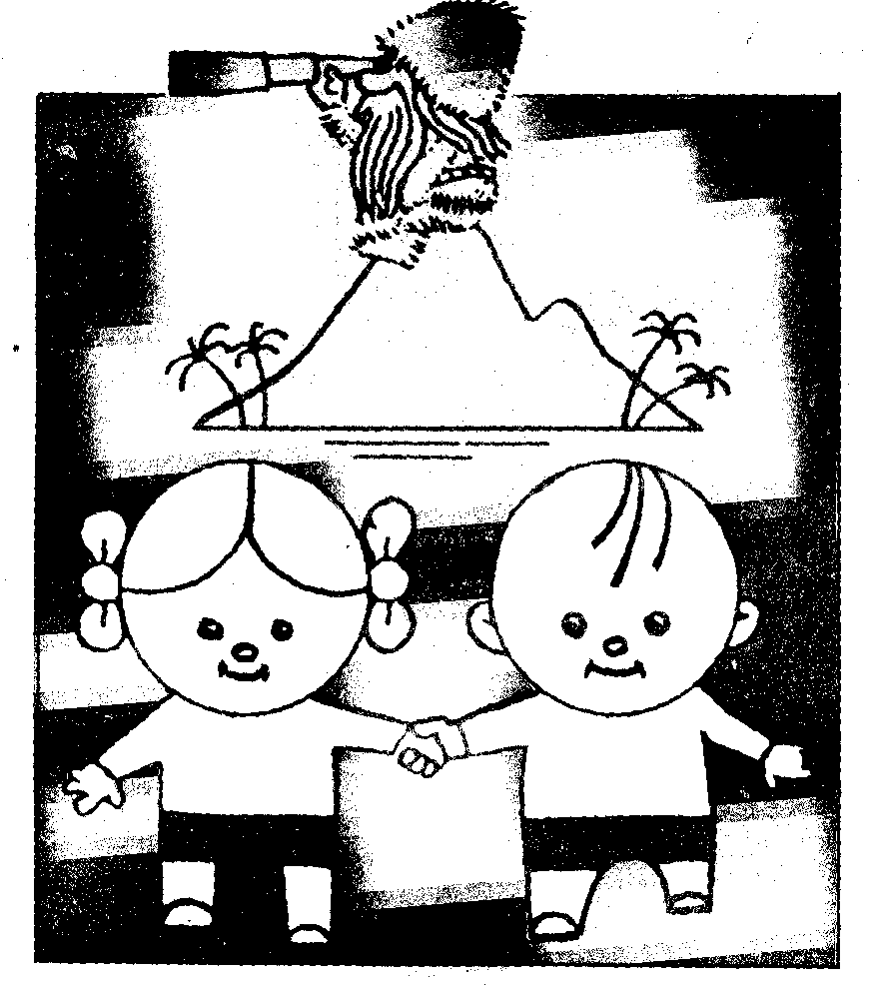
Вам захотілося справжнього випробування?
Тоді скористайтеся наступною нашою порадою!
Ми пропонуємо вам організувати похід!.. Проте є одне „але”... Похід повинен бути незвичайним!!! Ми ж хочемо випробувань? Тоді збирайте команду дітлахів та дорослих і вирушайте слідами Робінзона Крузо. Пригадали улюбленого літературного героя свого дитинства? Тож у путь! А ваша дитина буде розповідати своїм однокласникам про дивовижну пригоду вихідного дня!
* * *
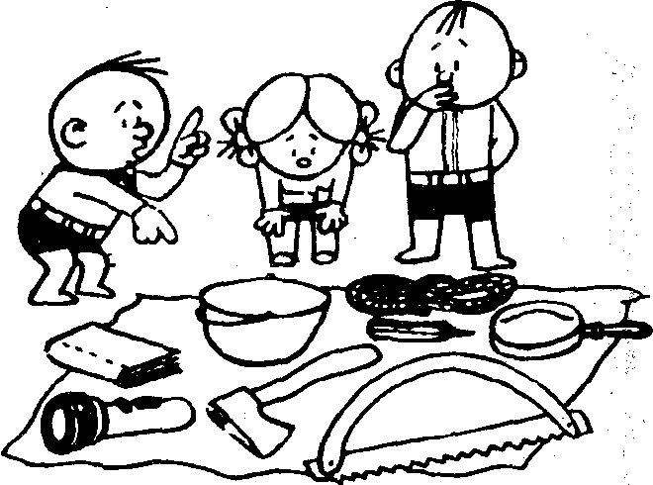 |  |  |  |  | „Усі знайомі з пригодами Робінзона, – посміхнувся татко. А сьогодні ми будемо грати у робінзонів”. Він, як головний Робінзон, виклав на ковдру 20 різноманітних предметів і дозволив нам обрати з них всього 5, необхідних, на наш погляд, для походу. Ми вирішили взяти із собою казан, сокиру, пилу, лупу та канати. Окрім цього, у кожного з нас були: блокнот для заміток, олівець, похідний казан та ніж...
День був чудовий. Наші пригоди почалися на невеличкому півострові на річці, неподалік від будинку. Тут ми змайстрували навіс з того, що було під руками. Імпровізований курінь для 15 робінзонів, стіл та стільці – на все це витрачено половину дня. Ми намагалися зробити усе якісно, бо вирішили інколи приходити сюди з батьками: це буде наш сімейний клуб... |  |  |  |  |  |  |  |  | 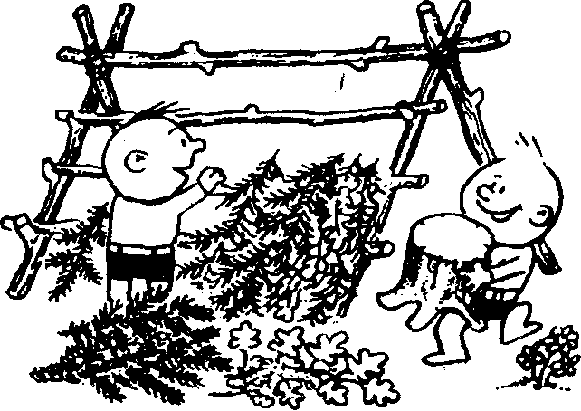
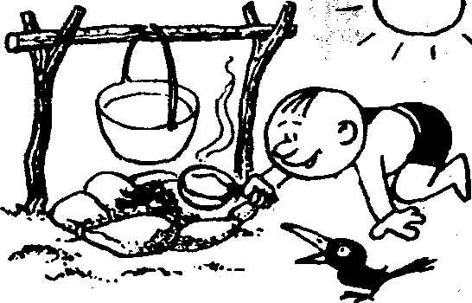 |  |  |  | У той час, як інші будували курінь, двоє отримали завдання обладнати за всіма правилами місце біля багаття, розвести вогонь за допомогою лупи, принести з джерела води і приготувати для усіх чай з трав і лісових ягід. Коли підійшов час обіду, наш головний Робінзон показав нам, як смажити сало й м’ясо на вогні.
Яким смачним виявився обід Робінзона! Про такий можна тільки мріяти! Одним словом, – СМАКОТА!!! Після обіду ми отримали завдання перерахувати трави, ягоди, листя дерев, з яких можна заварювати чай протягом року. |  |  |  |  |  |  |  | 
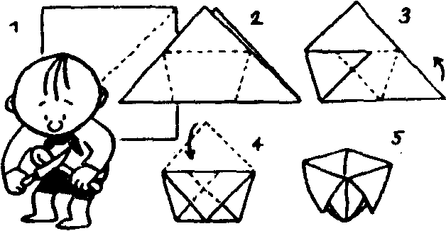 |  |  |  |  | Кора старого поваленого дерева слугувала нам матеріалом для виготовлення ложок. Кожен самостійно змайстрував одну ложку. А з чверті аркуша паперу, отриманого від головного Робінзона, кожний зробив собі „склянку” для води.
Потім ми об’єдналися у 3 групи по 5 осіб у кожній. Усі групи отримали своє (відмінне від інших) завдання. Так, першій групі необхідно було, використовуючи власну фантазію, виготовити сонячного годинника. |  |  |  |  |  |  |  |  |  | 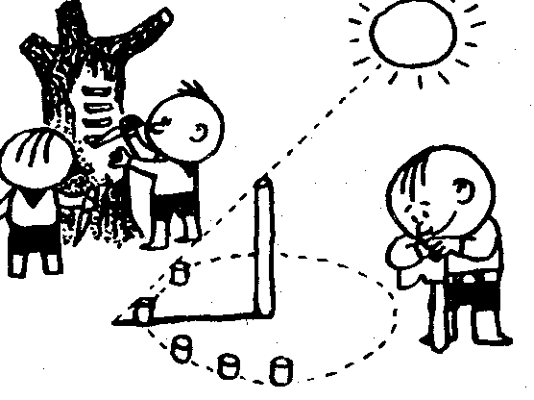
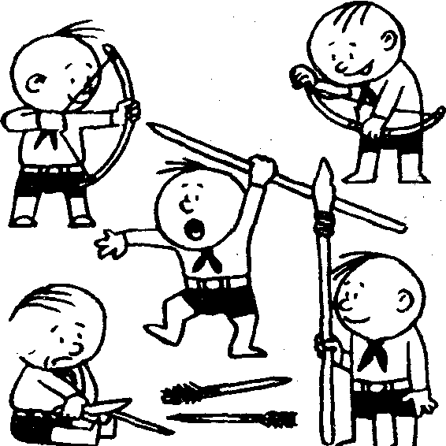 | Завдання другої групи – зробити два лука, п’ять стріл і два списа. Це виявилося не такою й легкою справою, хоча мудрий Робінзон нам підказав, з якої деревини це краще зробити. Свою зброю ми прикрасили різкою, і воно стало цікавим зразком „туземної” роботи.
Третя група виконувала найважче завдання. За допомогою Робінзона, дивлячись на малюнок, вона мусила зробити із сухих стовбурів дерев і товстих канатів пліт. |  |  |  |  |  | 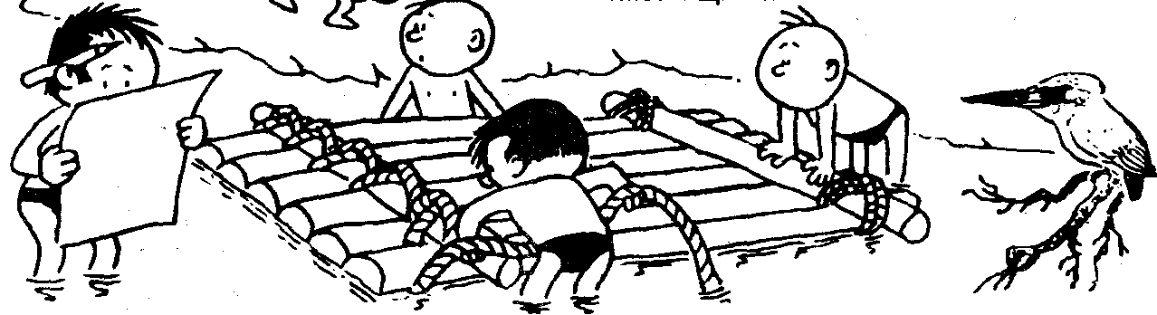
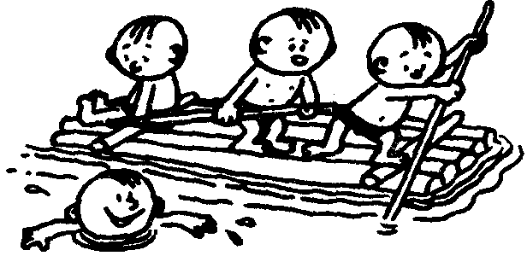 |  |  | День був спекотний... Вода у річці тепла... Ми досить сильно забруднилися... Тому вирішили покупатися і випробувати наш примітивний пліт.
До кінця дня ми лише те й робили, що грали, заробляючи для своїх команд бали. Перші бали отримали за стрільбу із зробленого власноруч лука по макету кози. |  |  |  |  |  |  |  |  |  |  | 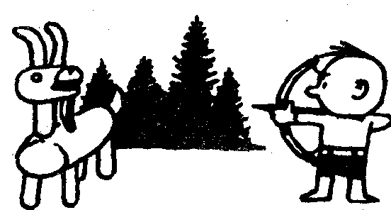
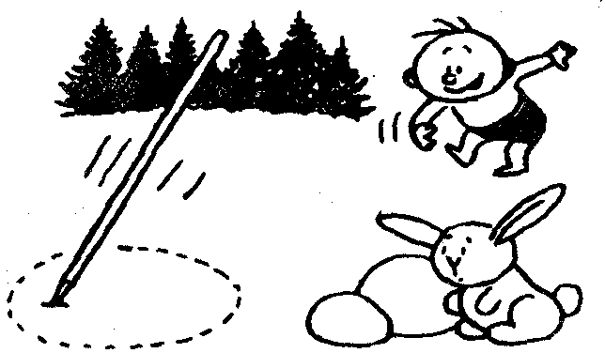 |  | Число балів зросло, коли почали змагатися у киданні списа. Треба було влучити в коло, намальоване на піску, а потім кинути спис через канатну петлю.
Дійшов час і до записної книжки. Ми повинні були відповісти на запитання: 1) Хто написав книгу „Робінзон Крузо”? 2) Якою була назва корабля, на якому плив Робінзон? 3) Як звали папугу Робінзона? 4) Чому Робінзон назвав свого слугу П’ятницею? 5) Скільки років провів Робінзон на острові? |  |  |  |  |  |  |  |  |  |  |  | 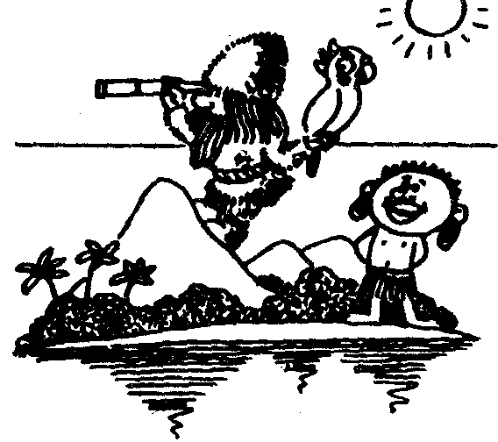
 |  |  |  |  |  |  | Наближався час вечері. Ми почали збиратися. Прибрали усе навколо нашого куреня. І хоча трохи втомилися, додому поверталися з веселою піснею.

* * * ПРОГУЛЯНКА З КУЛЬКАМИ * * *

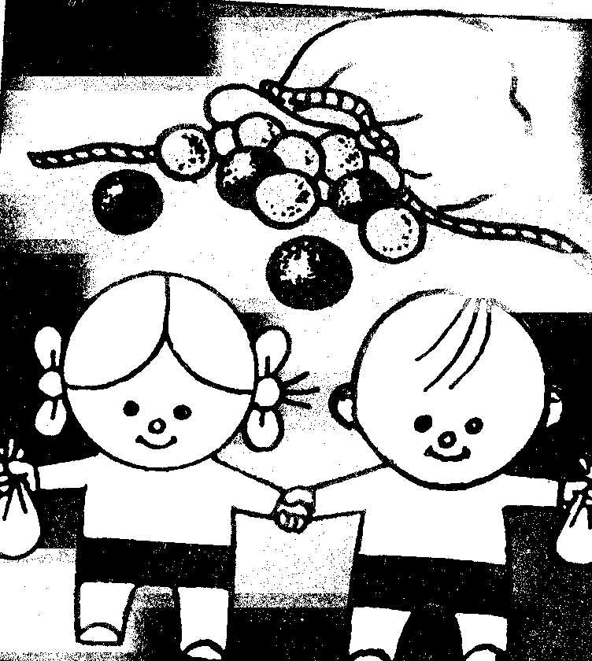
Безперечно, вам повинна сподобатись прогулянка з кульками... Звичайну прогулянку кульки перетворюють на захоплюючу гру, цікаву пригоду.
Візьміть із собою чимало кульок різних розмірів та кольорів. Підійдуть маленькі м’ячики, залізні кульки, каучукові „пострибайчики” тощо.
А головне, візьміть із собою свою родину та друзів!

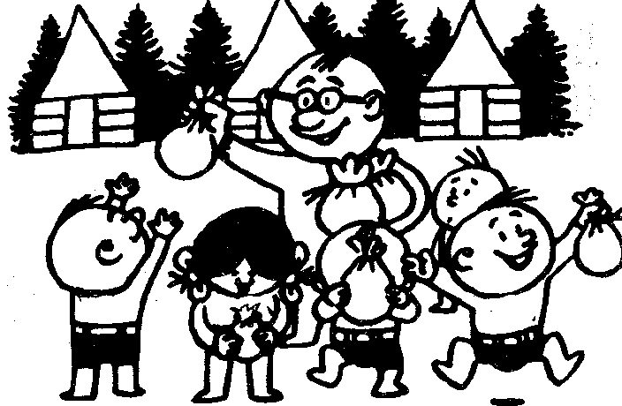 | Сьогодні ми дізналися про плани батьків. Ми йдемо на прогулянку! А із собою можемо запросити своїх друзів... Коли ми підбігли усі разом до батьків із запитаннями, вони лише загадково посміхнулися і роздали кожному з нас мішечки з кульками. Виявляється, сьогоднішня прогулянка присвячена іграм з кульками...
На спеціально обраному місці ведучий увіткнув у землю невеличкий кілок, а ми повинні були з певної відстані кидати кульки таким чином, щоб вони впали якнайближче до нього. Бали отримали троє гравців, які найточніше виконали правила гри... |  |  |  |  |  |  |  |  |  | 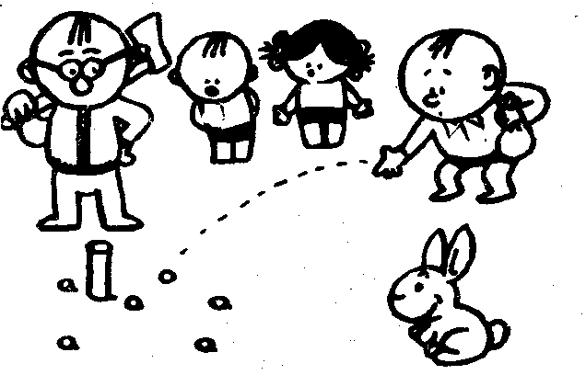
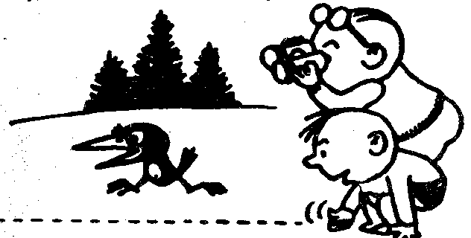 |  |  | Наступне завдання нам здавалося, на перший погляд, дуже легким та простим... Необхідно було закинути кульку якомога далі... Завдання просте, а виконувати важко!
Потім ведучий розставив шахові фігури, а ми з певної відстані котили по землі кульки і по черзі збивали виставлені фігури. Бали отримали троє учасників, які збили усі фігури найменшою кількістю кульок... |  |  |  |  |  |  |  |  |  |  | 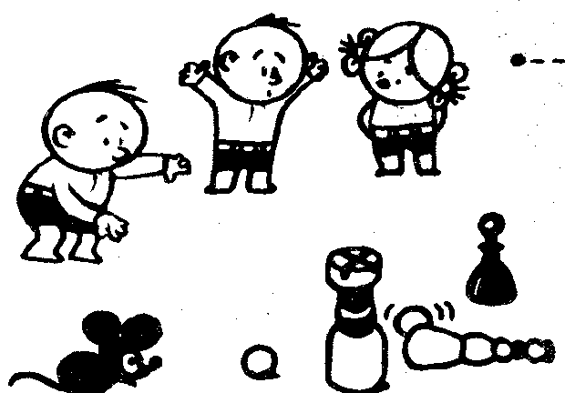
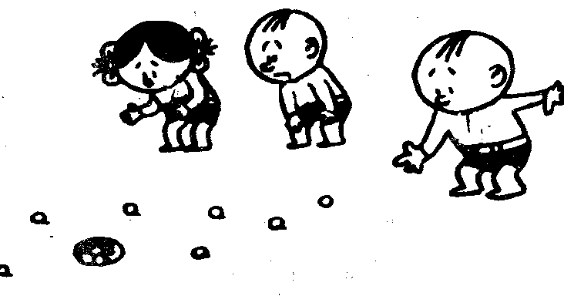 |  |  |  | Ведучий вирив у піску лунку і кожному з нас видав по 10 кульок. З визначеної відстані ми повинні були спробувати закинути в лунку якомога більше кульок.  Завдання не з простих!!!
На невеличкій ділянці ведучий розкидав 25 кульок. Той, хто за певний проміжок часу знайшов найбільше кульок, отримав 3 бали... |  |  |  |  |  |  |  |  |  |  | 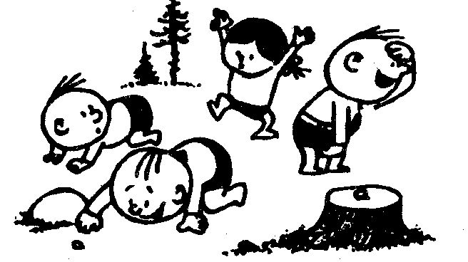
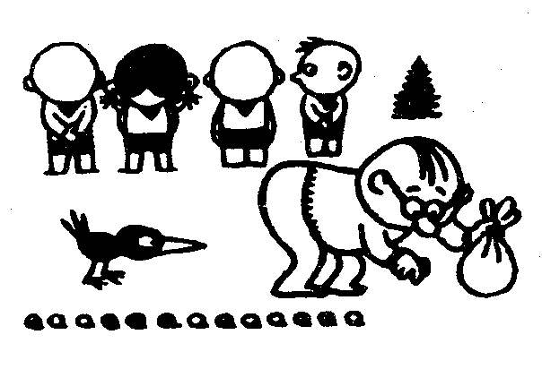 |  | Ми розмістилися спинами до майданчика, де було розкладено 15 різнокольорових кульок. Обернувшись по команді ведучого обличчям до кульок, необхідно було запам’ятати, як вони розкладені. Через 10 секунд кульки прикрили, а ми по пам’яті записали кольорову послідовність їх розміщення...
Один за одним ми якомога швидше розділили кучку із 100 кульок за кольорами. Ведучий засікав час із секундоміром. |  |  |  |  |  |  |  | 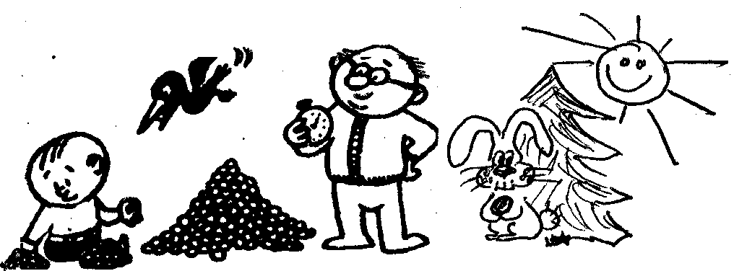
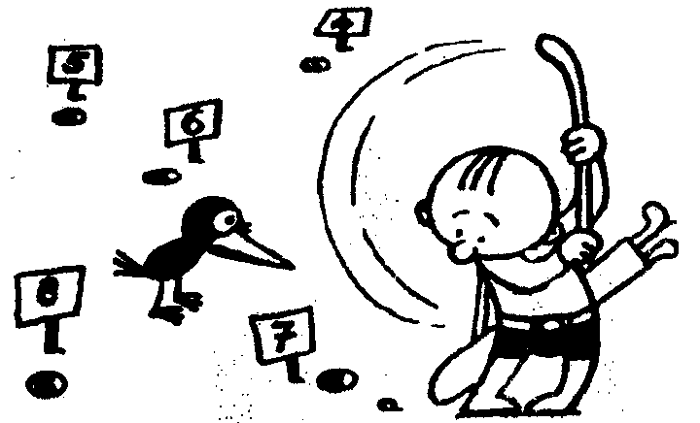 |  |  |  | Було весело, коли ведучий влаштував для нас міні-гольф із кульок. Виграв той, хто закинув усі кульки у десять пронумерованих лунок, зробивши найменше ударів імпровізованою ключкою.
Для того, щоб відгадати, скільки кульок знаходиться у мішку, необхідне певне везіння. Воно знадобилося нам і тоді, коли ми відгадували, у якій руці ведучий ховає кульку. Хто не відгадував, вибував із гри; й так доти, доки не залишилось троє переможців... |  |  |  |  |  |  |  |  |  |  |  | 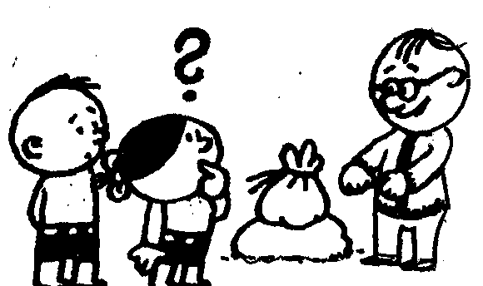
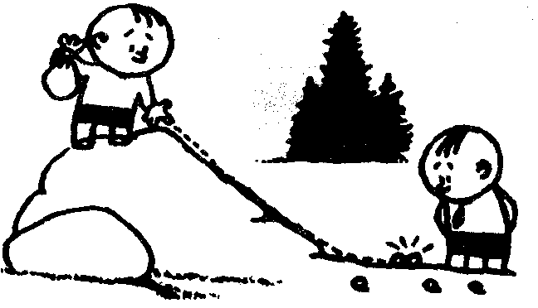 |  |  |  |  | Було цікаво котити кульку з найвищого каменя. Якщо ж при цьому вдавалося зачепити чужу кульку, то вона ставала нашою, і ми отримували право котити кульку знову.
Ще ми грали в одну незнайому гру. Ведучий поклав у невеличке коло чотири кульки і зверху на них – ще одну. Наше завдання – з певної відстані так кинути кулькою у піраміду, щоб усі її складові вилетіли з кола. |  |  |  |  |  |  |  |  | 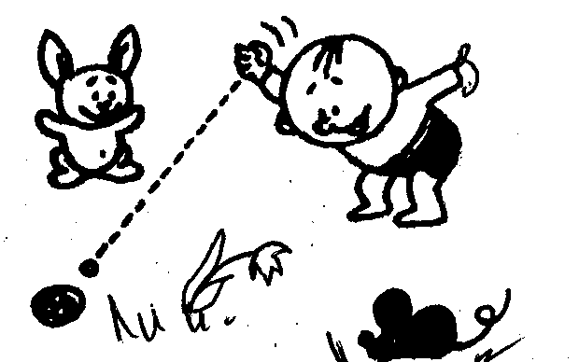
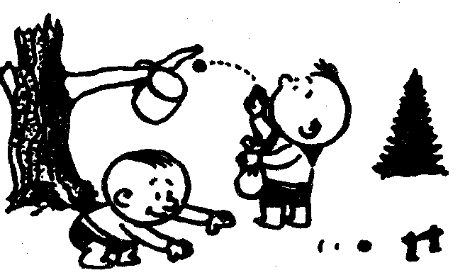 |  |  |  |  | Влучити кульками у кружку, підвішену на гілці, було важко... Але й потрапити кулькою з певної відстані у розставлені трьохсантиметрові ворітця – не простіше!
Нам так сподобалася прогулянка із кульками, що ми вирішили підготувати для мешканців нашого будинку...  „ВЕЛИЧЕЗНЕ КУЛЬКОВЕ ЗМАГАННЯ”! |  |  |  |  |  |  | 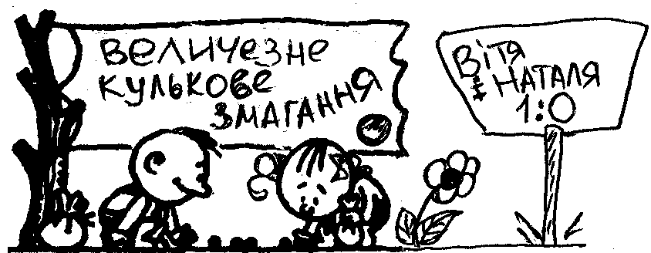
 |  |  |  |  |  | * * *  У наступному номері журналу ми поговоримо про те, чим варто зайнятися, коли за вікном завірюха...  Дякуємо усім, хто доклав зусиль  у випуску рубрики „Ігротека”!  З вами мандрувала Країною ігор Тетяна Лях,  ст. викладач Академії праці та соціальних відносин, тренер Християнського дитячого фонду.

